# **Notice de Montage – Enceinte Bluetooth Innovante**

## **1. Liste des Composants Nécessaires**

|  |  |  |
| --- | --- | --- |
|  |  |  |
| Désignation | Référence | Quantité |
| Haut-parleurs | DAYTON AUDIO PC83-8 (30W, 8Ω) | 2 |
| Module Bluetooth Amplifié | WONDOM JAB2-30 V2 (2x30W + BT 5.0 + DSP) | 1 |
| Batteries Li-Ion | TRUSTFIRE 18650, 3.7V, 3400mAh | 3 |
| Chargeur batterie externe | WONDOM AA-JA11113 | 1 |
| Alimentation secteur | 100–240V AC vers 19V DC, 3.4A | 1 |
| Câbles et connecteurs | WONDOM AA-JA11114 | 1 |
| Boîtier | Imprimé 3D et bois | 1 |
| Boutons (ON/OFF, Volume) | Imprimé 3D | 3-4 |

## **3. Préparation du Boîtier**

1. Les parties en bois:

a. 1er face à l'intérieur: à l'extérieur:

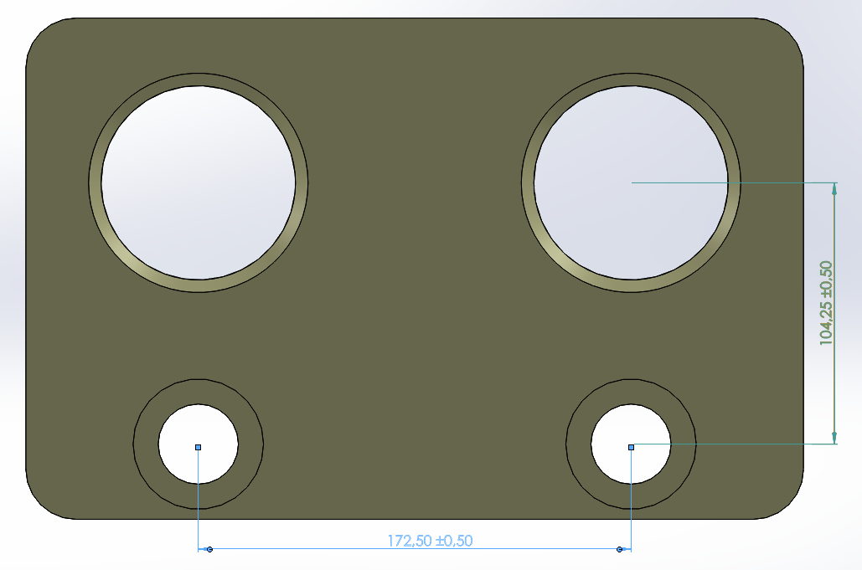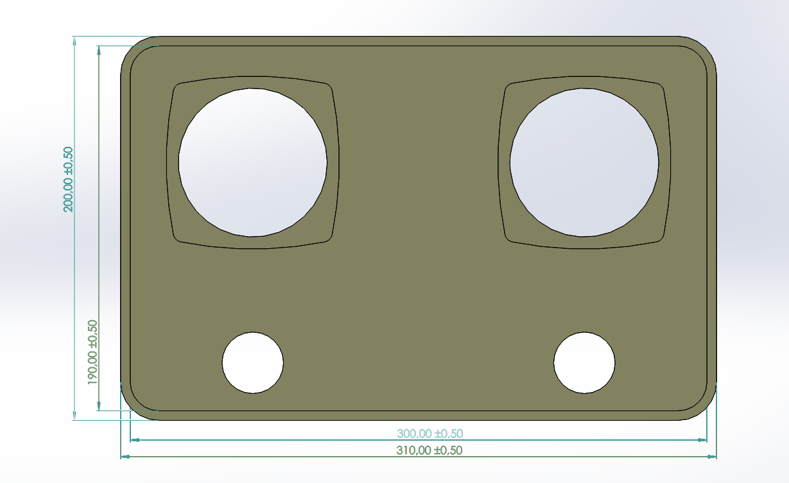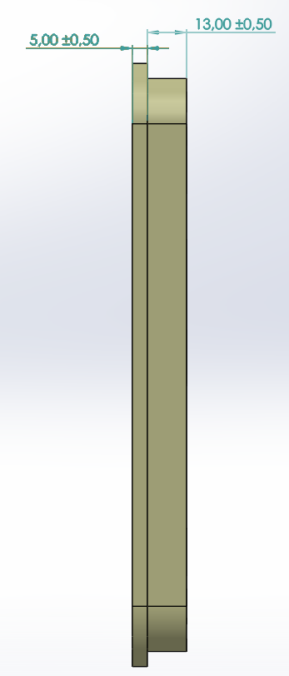

b. face latérale:

à l'intérieur: à l'extérieur:

en haut

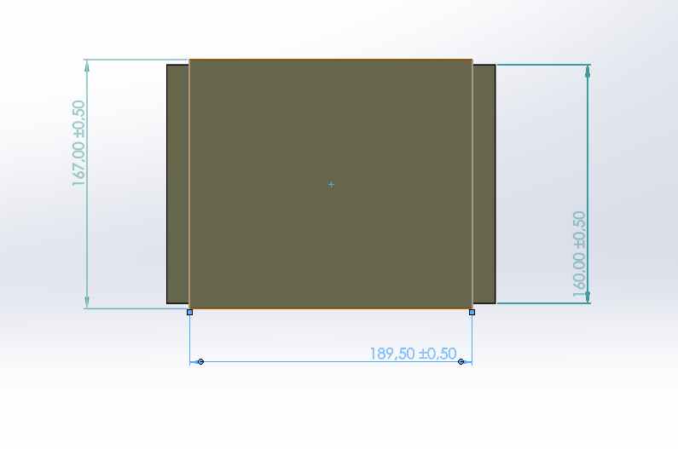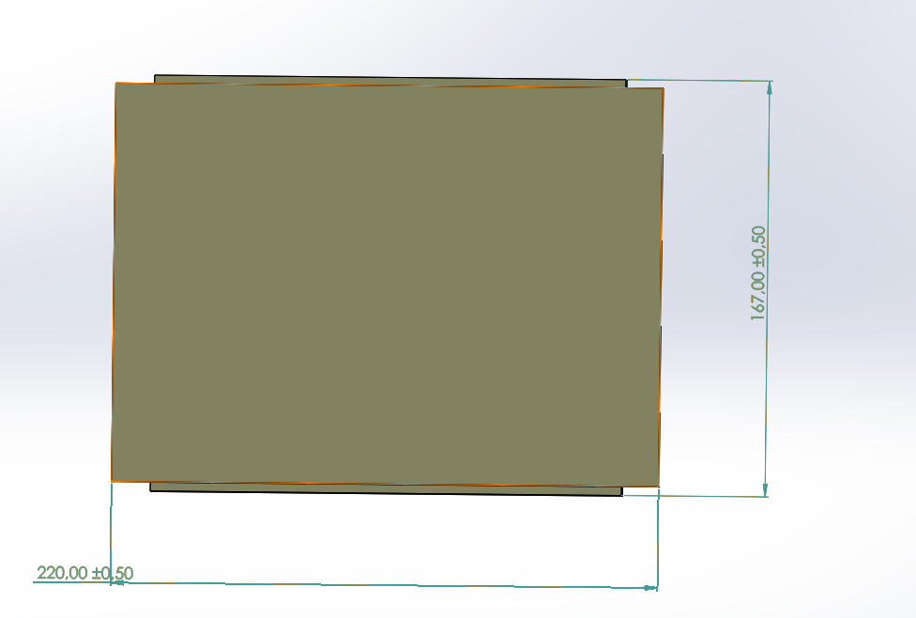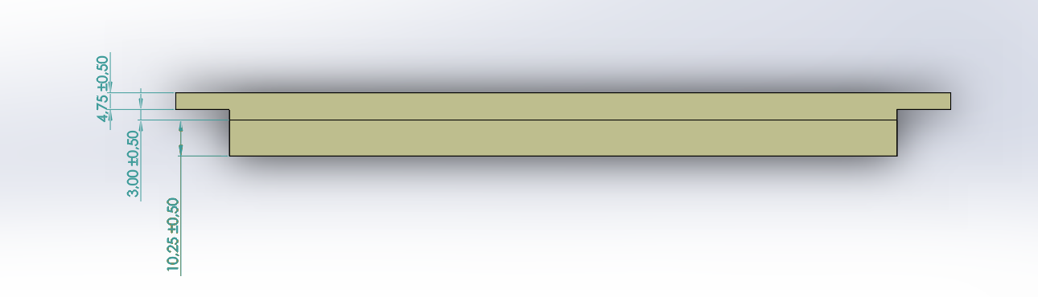

c. La pièce en arrière:

à l'extérieur: à l'intérieur:

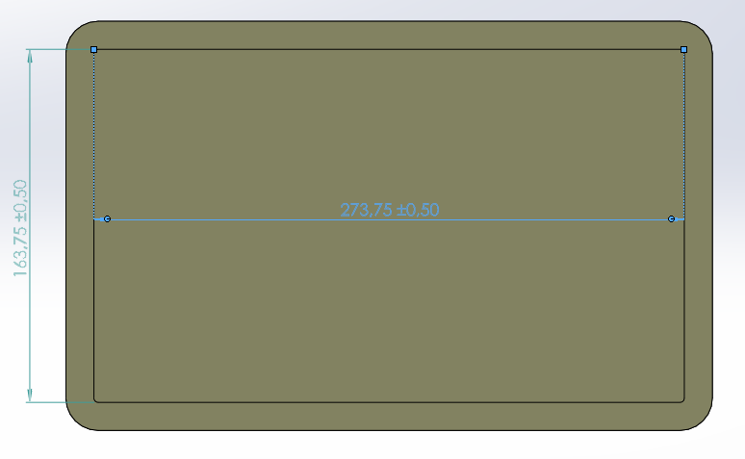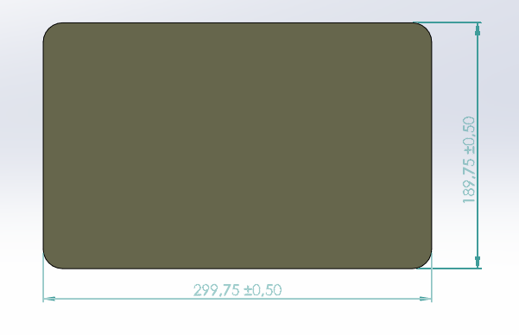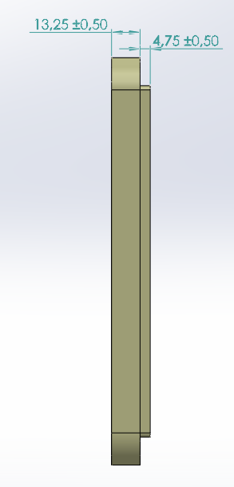

d. la pièce en dessous:

à l'extérieur: à l'intérieur:

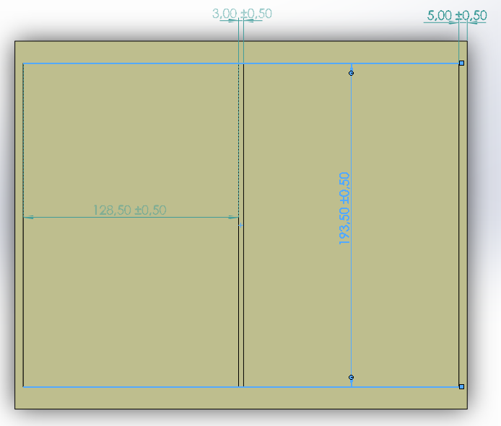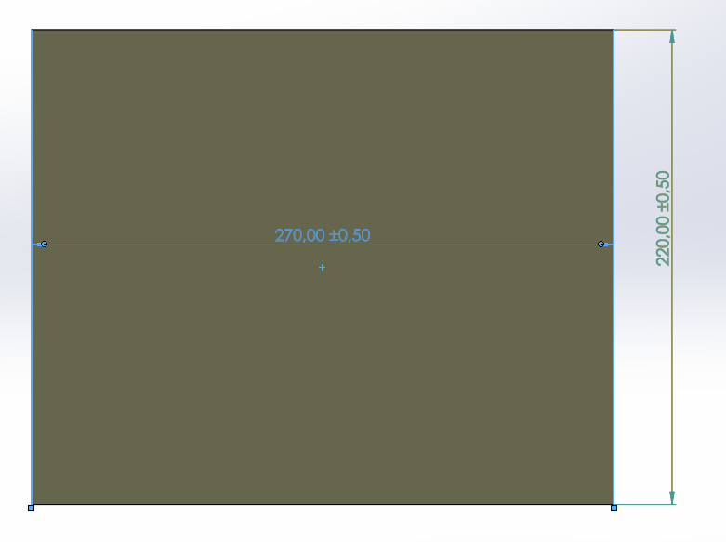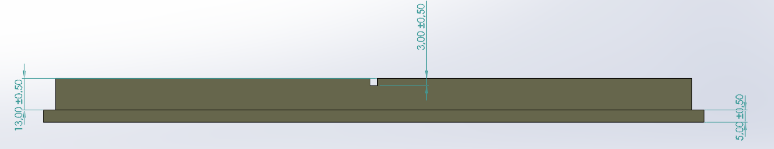

e. la pièce en dessus:

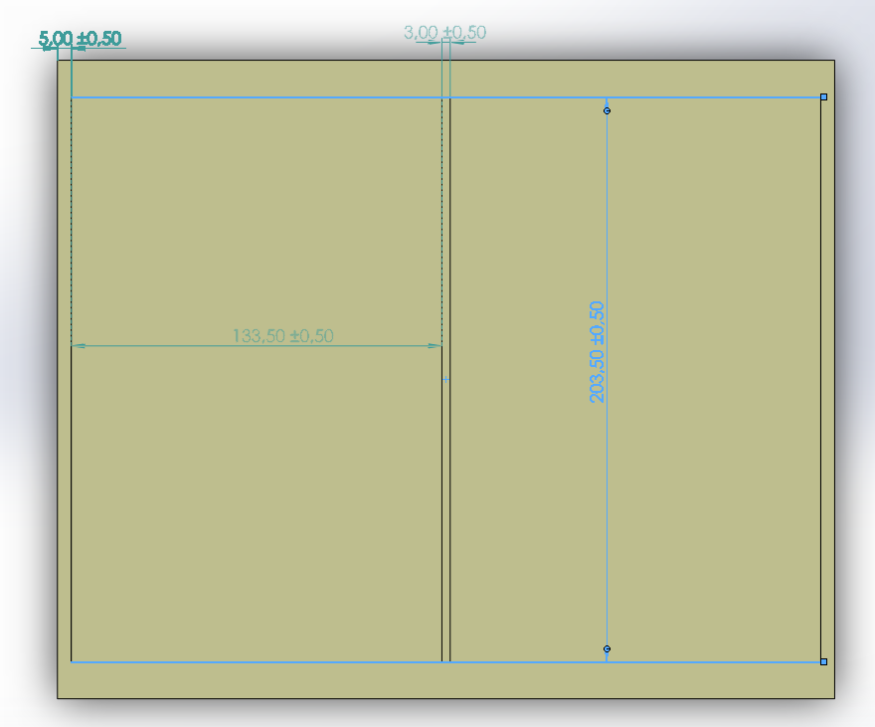

1. les parties pour imprimante 3D:  
   1. coin

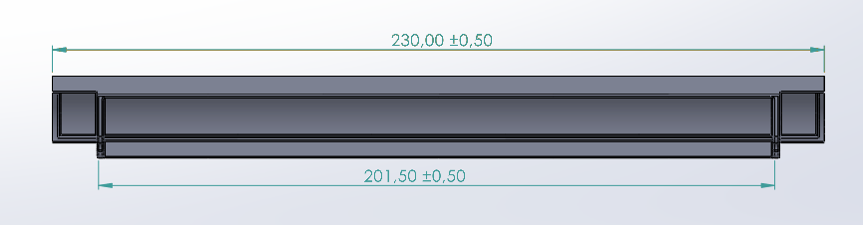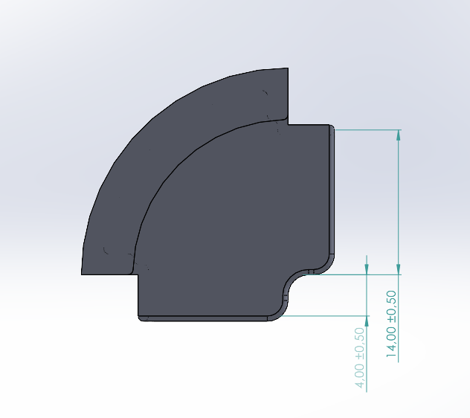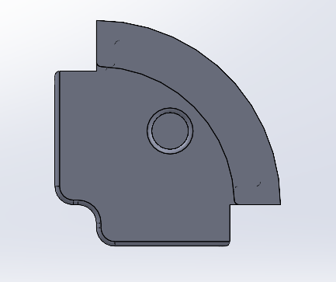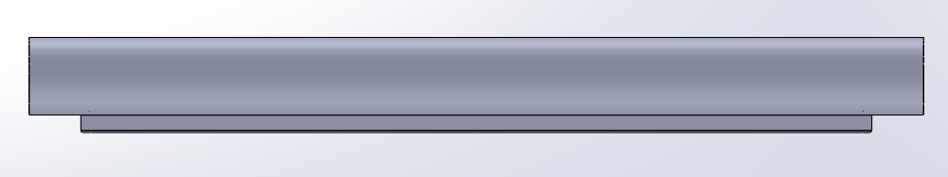

b. le déluminateur:

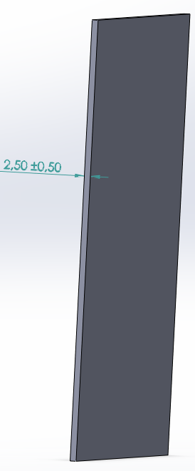

## **4. Câblage Électronique**

### **Étape 1 : Assemblage des Batteries**

* Monter les **3 batteries 18650** en série (3 × 3.7V = 11.1V) ou selon les besoins du module (vérifier datasheet JAB2).
* Utiliser un **support 18650** ou souder avec précaution.
* Relier le pack batterie au **module de gestion de charge** (AA-JA11113).

### **Étape 2 : Connexion du Module Amplificateur (JAB2-30 V2)**

* Brancher les haut-parleurs sur les sorties **L+ / L-** et **R+ / R-**.
* Relier le pack batterie au connecteur d’alimentation du module.
* Connecter les câbles d’entrée de contrôle pour les boutons :  
  + ON/OFF
  + Bluetooth Pair
  + Volume +/−
* Brancher les LEDs aux sorties appropriées (voir schéma câblage du module Wondom).

### **Étape 3 : Connectique d’Alimentation**

* Fixer un **connecteur DC femelle** sur la façade arrière pour l’alimentation externe 19V.
* Vérifier que la tension d’entrée correspond au module de charge.

## **5. Fixation des Composants**

1. **Module JAB2-30** : visser ou coller dans le fond du boîtier (attention au dégagement thermique).
2. **Batteries** : fixer à l’aide d’un support ou de ruban double-face épais.
3. **Haut-parleurs** : visser en façade.
4. **Boutons et LEDs** : insérer dans les découpes et sécuriser (écrou, colle ou clips).
5. **Câbles** : organiser proprement avec des colliers ou guides, éviter les tensions sur les soudures.

## **6. Vérifications et Précautions**

* **Isolation** : vérifier que tous les câbles sont isolés, sans risque de court-circuit.
* **Test de continuité** : utiliser un multimètre pour tester les connexions principales.
* **Ventilation** : ne pas obstruer les ouvertures près du module amplificateur.